Французский багет – рецепты мастеров
Состав:
- Мука – 500 грамм
- Вода – 375 мл
- Соль – 2 чайные ложки
- Дрожжи – ¼ чайной ложки сухих дрожжей (например, Саф момент и им подобные)
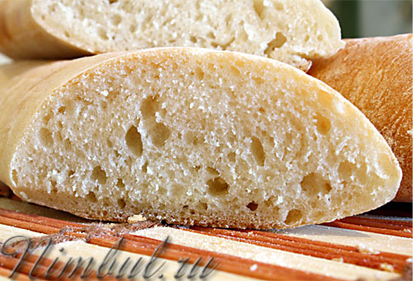
День первый.
Муку просеиваем, добавляем соль, сухие дрожжи, вливаем воду и вымешиваем мягкое и эластичное тесто. После этого оставляем тесто на час, складывая его каждые 20 минут. То есть у Вас должно выйти три таких операции по складыванию.
По прошествии часа перекладываем тесто в мисочку или пластиковый судочек, накрываем его сверху от заветривания пленкой или крышкой. Затем ставим тесто в холодильник часов на 20-22.
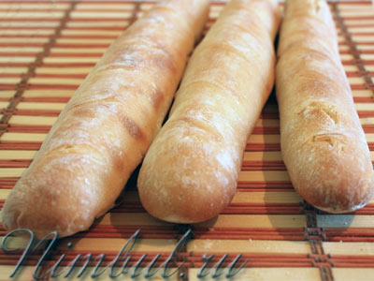
День второй.
Итак, за время, проведенное в холодильнике тесто должно увеличиться в объеме примерно в полтора-два раза и приобрести небольшую ноздреватость, характерную подошедшему дрожжевому тесту.
Теперь вытаскиваем тесто из холодильника и разделяем на кусочки. Должно выйти примерно 2-3 кусочка, в зависимости от желаемой величины багета. Оставляем эти кусочки на полтора часа при комнатной температуре, предварительно накрыв их от заветривания, например полотенцем.
По прошествии полутора часов из каждого кусочка формируем багет, затем делаем на каждом багете сверху несколько параллельных косых насечек и перекладываем на противень, заранее присыпанный мукой. Оставляем сформированные багеты минут на 45 – час в теплом помещении. За это время багет должны подойти и увеличиться в объеме раза в полтора.
Примерно за 15-20 минут до выпечки разогреваем духовку до 240 градусов. Выпекаем багеты 10 минут при температуре примерно 240 градусов с паром (легче всего это сделать, поставив плошку с водой на самый низ духовки, после чего убираем плошку с водой и продолжаем выпекать багеты еще минут 10-15.
Готовые багеты вытаскиваем из духовки и перекладываем на досточку или решетку что они остыли.

